Когато се стартира приложението, се отваря Home формата. Тя предоставя бутони за създаване и отваряне на съществуващи файлове чрез файлови диалози. Също така има бутон за отваряне на Help Log и затваряне на приложението.

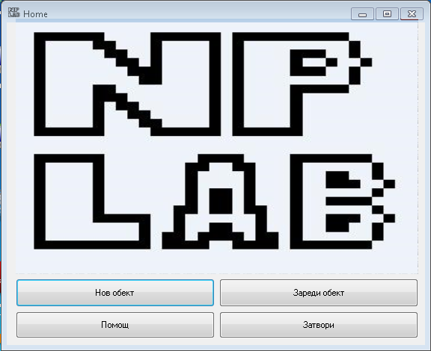

След като се зареди обект или се създаде нов , се отваря Main формата. Активен става разделът „Данни за обекта”, където могат да се въведат основни данни за обекта като инженер, дата на контрола, клиент, обект, както и дали обектът е нов или в експлоатация. Ако преди вече е правен протокол на същия клиент, клиентът е запаметен и може да го изберете от падащ списък.

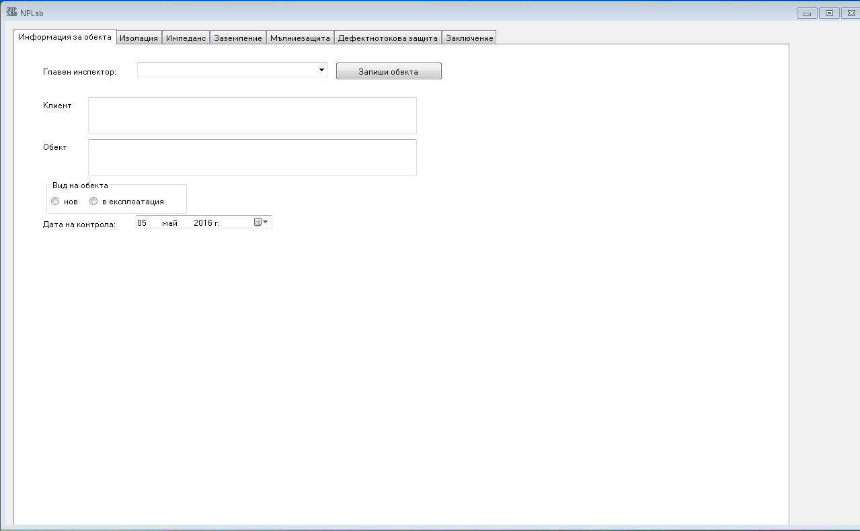

След като сте въвели данните за обекта, можете да изберете кой вид протокол да редактирате от ТабКонтролата. Ако искате да създадете нов протокол или актуализирате вече съществуващ от съответния тип, изберете дата и инженер, и натиснете „Актуализирай”. Ако искате пък да редактирате стар протокол от същия обект, натиснете „Редактирай” и изберете стара актуализация от появилата се форма. След това съдържанието на раздела ще стане активно и достъпно за редакция.

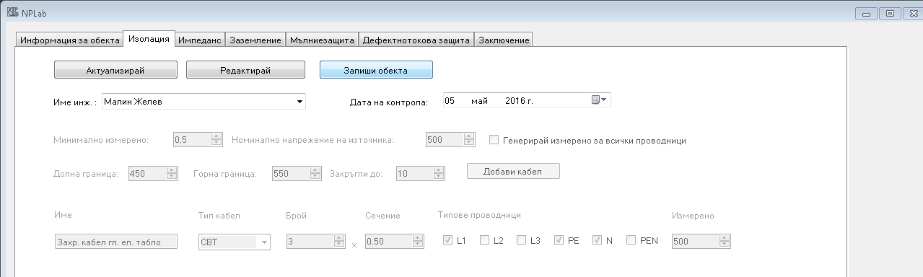

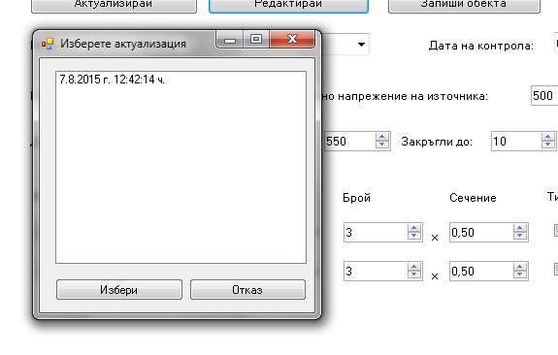

Разделът „Изолация“ включва данните за ЕЛ-1. Най-отгоре има контроли, от които се въвежда основна информация за протокола – минимално измерено(норма), която по подразбиране е 0.5, номинално напрежение на източника, горна и долна граница на измереното, доколко да се закръгля то, и дали да се генерира измерено за всички проводници Отдолу има списък с Кабели, като по подразбиране има създаден кабел „Захр. кабел гл. ел. табло“. За да редактирате някой от тях, използвайте контролите. Ако искате да зададете брой проводници можете да използвате контролата от която можете да изберете число от 2 до 5 или от чекбоксовете можете да конкретизирате кои точно да са избрани. Измереното се генерира по подразбиране като случайно число между горната и долната граница, закръглено до определено число. Контролата за сечението на кабела е направена така, че да се избира едно от нормативно определени сечения на кабели. Не

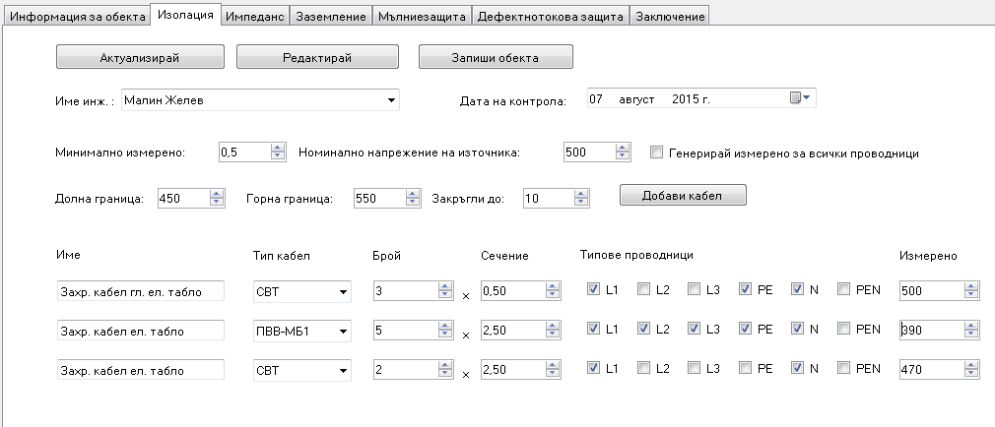

може N и PEN да са избрани едновременно, а L2 и L3 винаги са еднакви. За да добавите нов кабел, натиснете „Добави кабел”, а за да изтриете, натиснете „Изтрий” след съответния кабел.

Разделът „Импеданс“ включва данните за ЕЛ-2. Най-отгоре има контроли, от които се въвежда основна информация за протокола – коефициент на задействане, минимално измерено и максимално измерено. Под нея се записва въведената информация до момента с опции за редакция. За да добавите нов сектор,нов етаж или ново помещение, изберете един от бутоните,въведете името на сектора и натиснете „Enter“,повторете същата операция и за етажа.

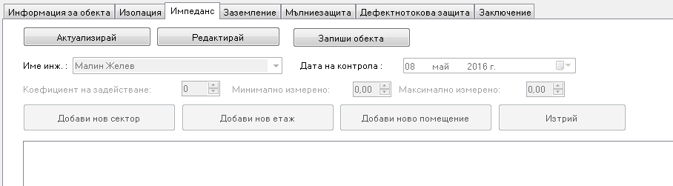

При натискане на „Добави ново помещение“ се отваря нова форма ImpRoom. В текстова кутия се записва името на помещението. Срещу съответния вид инсталация се записва съответно броя, ампеража и вида на прекъсвача(автоматичен или стопяем). Различните видове инсталации са в съответни групови кутии – Контакти, Осветление, Осв.тела с пури и Силнотокови инсталации. За да изберете силнотоковите инсталации, които присъстват в обекта чекнете съответната инсталация в списъка със силнотокови инсталации. За да въведете осв. тела с пури, срещу съответния тип запишете броя на осв. тела на всеки ред отделени със запетая. За да добавите нов тип осв. тяло или ЛОТ в груповата кутия „Нов ЛОТ/ОТ“ запишете броя на пурите и мощността им и натиснете Нов ЛОТ/Нов ОТ.

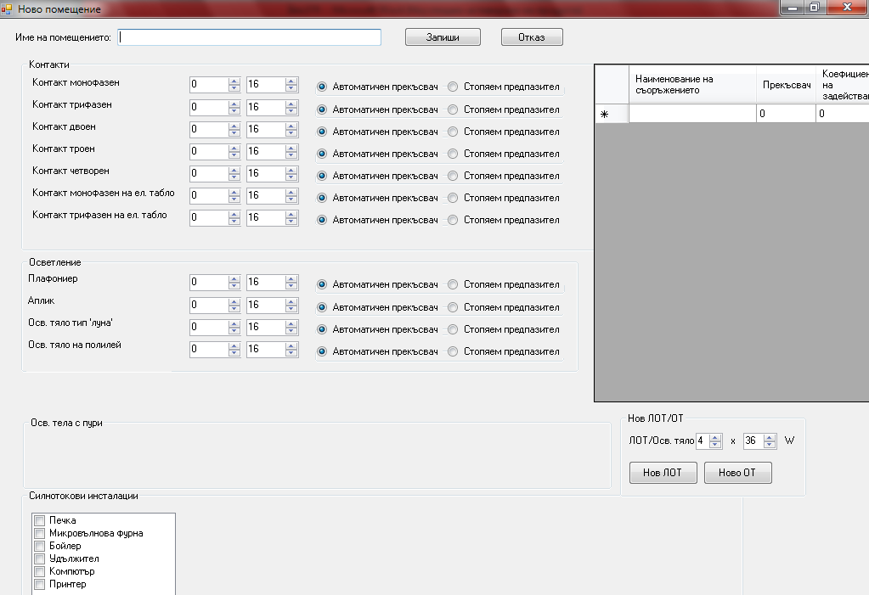

Разделите „Заземление“ и „Мълниезащита“ включва данните за ЕЛ-3 и ЕЛ-3м и работи аналогично на „Изолация“. Отгоре отново се въвеждат основните данни за обекта - дали е сух или влажен сезон(това се изчислява автоматично, но може и да се въвежда), коефициент ф(изчислява се) и норма. Отдолу за всеки заземител се въвеждат име, измерено, импулсно(изчислява се), коригирано(изчислява се), помощен заземител и сонда.

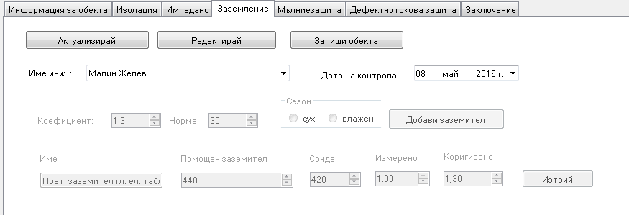

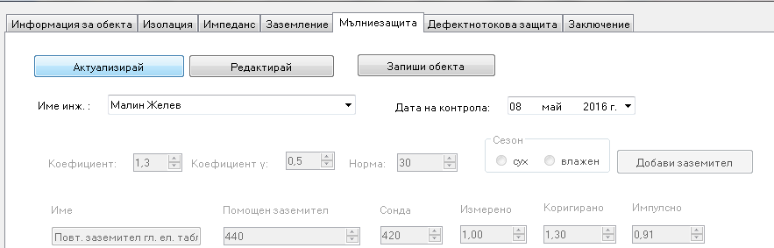

Разделът „Дефектнотокова защита“ включва данните за ЕЛ-4. Въвеждането му е аналогично на „Импеданс“. Най-отгоре има контроли, от които се въвежда основна информация за протокола – горна граница, долна граница и норма на t. изкл. и I ΔN. Под нея се записва въведената информация до момента с опции за редакция. За да добавите нов сектор,нов етаж или ново помещение, изберете един от бутоните,въведете името на сектора и натиснете „Enter“,повторете същата операция и за етажа.

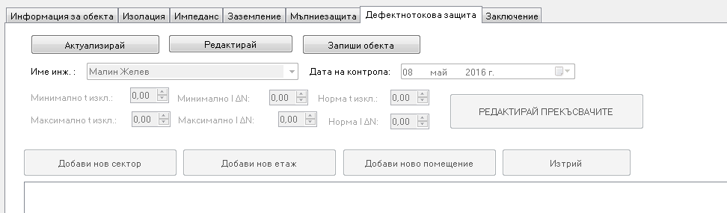

При натискане на „Добави ново помещение“ се отваря нова форма DefRoom, работеща аналогично на ImpRoom. Разликата е, че вместо контроли за ампераж и вид прекъсвач има падащ списък, от който се избира прекъсвач за защитно изключване от предварително зададен списък.

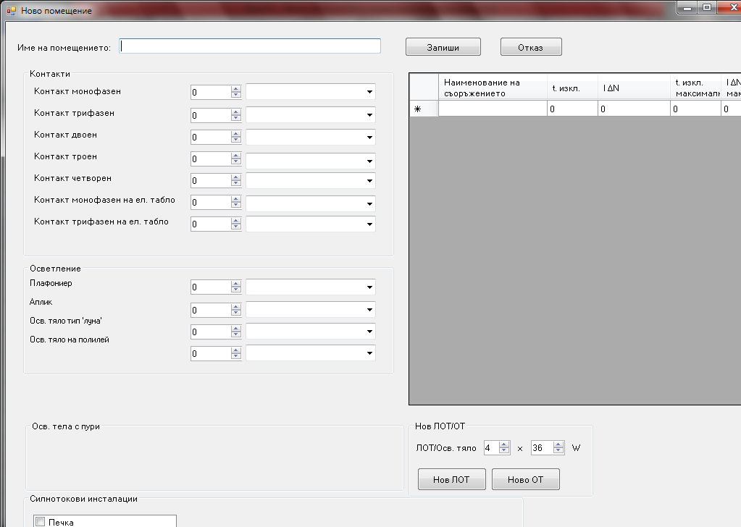

В раздел „Заключение“ се записват данните за обекта, както и информация, дали всеки отделен протокол спазва нормативните изисквания. В DataGridView са записани обектите(Кабели, Заземители, Съоръжения), които не спазват нормативните изисквания(ако има такива). Предоставени са бутони за експорт на информацията в таблица на Microsoft Excel, за генериране на протокол, както